Inhoudsopgave

Huiswerkopgaven 2

Week 1: 2

Meterkast onderzocht, slimme meter uitleg, componenten benaming onderzocht, dsmr. 2

Week 2 2

Stroom en spanning meten, shunt weerstand. 2

Nauwkeurigheid multimeter: 2

Week 3 3

Digitale en analoge signalen. Basis logica zooi. Waarheidstabel. Pull up / pull down weerwstand. Debounce time / contactdender, osciloscoop. Logische poorten, atmel studio 3

Pull up / pull down resistor 3

Osciloscoop 4

Week 4 5

Booleanse algebra + 7 segmenten display 5

7 segmenten display aansluiten op de decoder 5

Booleaanse algebra 6

Week 5 + 6 7

Microcontroller programmeren 7

Overige info 8

Eenheden 8

Weerstanden 8

# Huiswerkopgaven

## Week 1:

### Meterkast onderzocht, slimme meter uitleg, componenten benaming onderzocht, dsmr.

## Week 2

### Stroom en spanning meten, shunt weerstand.

### Nauwkeurigheid multimeter:

Ook ff checken in de datasheet van de multimeter

## Week 3

### Digitale en analoge signalen. Basis logica zooi. Waarheidstabel. Pull up / pull down weerwstand. Debounce time / contactdender, osciloscoop. Logische poorten, atmel studio

### Pull up / pull down resistor

Zorgt er voor dat je knopje niet “zweeft” en dat je geen ongewenste waarden krijgt.

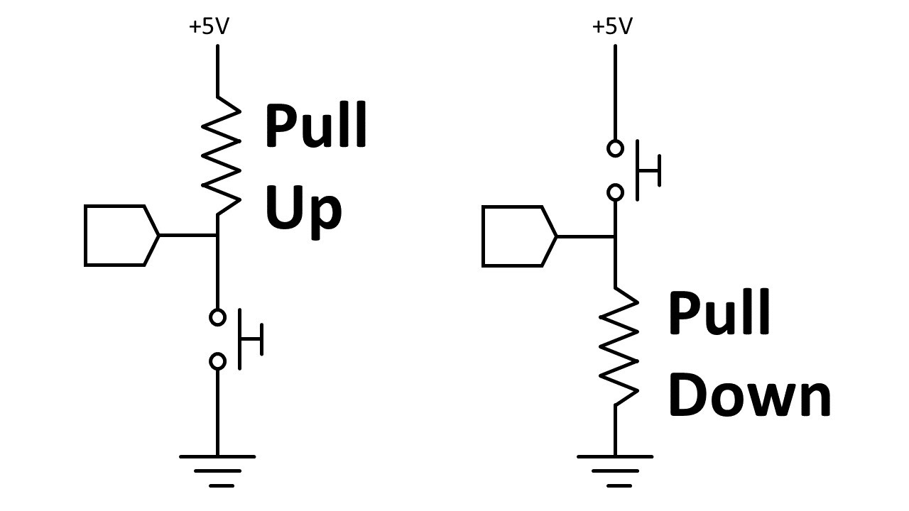

### Osciloscoop

Zie week uitleg voor meer info

## Week 4

### Booleanse algebra + 7 segmenten display

Zie week uitleg voor basis booleaanse algebra

### 7 segmenten display aansluiten op de decoder

### Booleaanse algebra

## Week 5 + 6

### Microcontroller programmeren

PINx_bm kan ook worden vervangen door een bitmask (hex waarde)

|  |  |
| --- | --- |
| Functie | uitleg |
| PORTx.DIR = PORTx.DIR | PINx_bm; | Maakt de pin(s) x van port x output |
| !(PORTx.IN & PINx_bm) | Geeft een 1 als pin x van port x hoog is |
| PORTx.OUTSET = PINx_bm | Maakt pin(s) x van port x hoog |
| PORTx.OUTCLR = PINx_bm | Maakt pin(s) x van port x laag |
| #define naam !(PORTx.IN & PINx_bm) | Geeft een pin waarde een naam die je kunt aanroepen |
| Oled template | Zie programmeren/week6/templates/OLEDtemplate  Extra functies kunnen gevonden worden in week 6 extra opdracht word document |
| SD kaart template | Zie programmeren/week6/templates/SDTemplate |
| UART template | Zie programmeren/week6/templates/UARTtemplate.c |
| P1 template | Zie programmeren/week6/templates/P1.c |
| #define F_CPU 4000000UL | Zet de kloksnelheid op 4 mhz |
| #include <util/delay.h>  _delay_ms(x); | Pauzeert voor x aantal miliseconden |
| uint8_t counter = 10;  char buffer[20];  sprintf(buffer, "%d", counter); USART3_sendString(buffer); | Stuur een integer naar uart  (deze code kan gerycycled worden om een integer in een char te krijgen) |
| FA_CREATE_ALWAYS | Overwrite het bestand op de sd kaart |
| FA_OPEN_APPEND | Voegt data toe aan het bestaande bestand op de sd kaart |

# Overige info

## Eenheden

## Weerstanden

